附件一 車輛經常故障問題之排除技巧研習會
一、舉辦研習會目的：
(一) 提昇教師對汽車專業知識之能力，並彌補業界實務經驗之不足，同時增進在教學時對實務檢修方面之能力。
(二) 教師可互相研討如何用較簡易方法教會學生習得車輛檢修技能。
二、承辦單位：南亞技術學院 機械工程系
三、參加對象：各大專校院及高職教師，免費參加。會後發給研習證書。
四、舉辦日期及地點：
(一) 舉辦日期：98年11月26日 (星期四) 9：00~16：00
(二) 舉辦地點：南亞技術學院 經國樓一樓F104視廳教室
五、報名方式：即日起至98年11月18日(星期三)止，請以附件二報名表報名。
六、活動內容及議程
活動內容  時間 | 車輛經常故障問題之排除技巧研習會
8：40  |  9：00 | 報到(經國樓一樓F104視廳教室)
9：00  |  9：10 | 開幕致詞 王春源(南亞技術學院企管系教授、校長)
9：10  |  12：00 | 主題 | 主講人 | 主持人
9：10  |  12：00 | 1.如何檢修各種感測器好壞  (內容如演講綱要) | 蕭順清 | 葉榮鵬 老師
12：00  |  13：00 | 午餐
13：00  |  15：00 | 主題 | 主講人 | 主持人
13：00  |  15：00 | 2.如何檢修各種作動器好壞  (內容如演講綱要) | 蕭順清 | 林明俊 老師
15：00  |  15：50 | 3.如何檢修CAN網路  (如何用簡易方法教會學生做檢修) | 蕭順清 | 周祖亮 老師
15：50  |  16：00 | 問題與討論
七、演講綱要
- 如何檢修各種感測器好壞? 例如：含氧感知器/空氣流量感知器/歧管壓力感知器/爆震感知器/節氣門位置感知器/電子節氣門/凸輪軸位置感知器/曲軸角度感知器/水溫感知器/進氣溫度感知器/車速感知器/ABS輪速感測器。
- 感測器常用之信號有哪三種，實務上各如何測量(使用簡易及高階量測方法)及如何檢修?
- 霍爾效應式感測器有哪些方法來測量好壞? (至少四種方法)
- 感測器的應用電路(分壓電路)及檢測方法。
- 各感測器的種類及作用原理。
- 各種感測器電路檢測數據/波形及判斷好壞。
- 感測器若搭鐵不良會有哪些影響?例如引擎溫度老是太高…等症狀。
- 感測器或線路故障時，如何讓PCM產生故障碼?
- 若診斷機叫出有故障碼，更換該故障碼之零件就能解決嗎? 有些人就常誤判。
- 電子油門(電子節氣門)的功能/種類有哪二種/檢修/清洗-- 為何會積碳? 積碳如何清洗? 為何有人把它洗壞了?
- 如何利用長短期燃油修正FT %，去判斷故障點。
- 為什麼引擎發不動，很多技師會浪費很多時間仍無法排除故障?
- 如何檢修各種作動器好壞?
- 作動器檢修基本概念。
- 風扇控制模組如何控制duty %。
- 怠速控制閥種類及如何檢修。
- 怠速馬達如何清洗? 為何有人把它洗壞了而且又把電腦燒壞了?
- 如何檢查噴油嘴是否噴油(至少八種方法)?
- 噴油嘴控制電路檢修-- 為何測量噴油嘴把電腦燒壞了?
- 噴油嘴控制電路搭鐵不良有何影響?
- 噴油嘴波形分析。
- 如何清除噴油嘴積碳最有效又最有毛利?
- 如何清除燃燒室積碳?(一般常犯錯誤做法)
- 點火控制模組及點火電路檢修?-- 小心! 不要把控制模組燒壞了?
- 三線式或二線式直接點火如何測試好壞?
- 點火控制模組搭鐵不良有何影響?
- 點火故障波形分析。

- 如何檢修CAN bus 網路
- 如何用簡易方法教會學生專業知識及檢修(以CAN檢修為例)。
- 如何檢修9個CAN bus 網路可能之故障。
- CAN波形分析。
- 檢修CAN bus正確步驟。

八、主講人學經歷
主講人：蕭順清
學歷：台北科技大學 車輛工程系碩士班畢業
政大企業經理高級班第14期(半年)、政大高階管理班第3期
哈佛企管高階主管班、中華企管主管發展班
證照：講師證書
甲、乙級技術士汽車修護檢定合格
汽車技工執照、汽車檢驗員執照
經歷：現任南亞技術學院 機械工程系車輛組講師
協助FORD/Mazda教育訓練及技能檢定
台北科技大學 兼任講師
職訓局汽車修護甲、乙、丙級技術士命題委員
職訓局汽車修護評審員(甲、乙、丙級)
檢定場地設備評鑑委員、汽車修護技能競賽評審
南開技術學院兼任助理教授及專任研究計畫專案負責人 1年
北台灣科技學院、明志科技大學、亞東技術學院兼任講師
滿好貿易公司顧問(BOSCH汽車保養連鎖/汽車儀器)
汽車公司經營顧問、講師
有德公司 副總經理4.5年(經營ACDelco汽車保養連鎖系統/汽車零件)
王順汽車公司 創辦人
五大品牌汽車公司課長、副理、經理、專案經理17年
青輔會青年職訓中心汽車科主任、講師4.5年
汽車保養場技師6年
台北市職訓中心、公路局北部汽訓中心、南港高工、警專兼任教師
專長：汽車實務技術(引擎/底盤/電系)、經營管理、人員訓練
曾擔任課程：車輛控制系統、汽車材料、汽車電子學、汽車感測控制、車輛工程學、現代車用網路及CAN bus、現代車輛控制裝置、車輛廢氣污染與控制、新式高壓柴油引擎、車輛工程實習、引擎故障排除技巧、汽車修理業經營管理、車輛行銷管理、汽車產業概況
南亞技術學院 機械工程系車輛組簡介

- 師資及教學內容：
- 本組師資長期與FORD/MAZDA/中華汽車公司產學合作，協助該公司全省經銷商技術人員之教育訓練、技術支援、技能檢定、技能競賽、修護手冊編製等，因此本組教師具有先進汽車科技資訊及原廠修護手冊之專業知識，可使同學學習到較正統及較新之汽車專業知識。同時，也獲得原廠贈送車輛、教材，增加本系車輛組教學軟硬體設備，上列各項合作可增進教師實務經驗，提升教學品質並使學生受惠。
- 另外，自98年度起，本組新聘一位具有三十年以上汽車業界實務經驗、擁有甲級及多張專業技能證照之教師，不論在保養廠現場實務技術、保養廠經營管理、以及行銷上等方面均有非常豐富與獨到的經驗，可使同學學習到多方面的技能。

- 實習設備：
  - 本組實習工場除了有各廠牌車種之示教板、實習車輛外，實習內容均以實務檢修為主，使同學能學習到較實用之檢修技能。
  - 也購置有油電混合車、共軌新式高壓柴油引擎、GDI汽油缸內直噴引擎、新式噴射引擎機車、CAN bus網路電路示教板及耗資三百五十萬元之250 HP馬力試驗機(配置自動化引擎測試系統)…等，可讓同學學習到較新之技術。
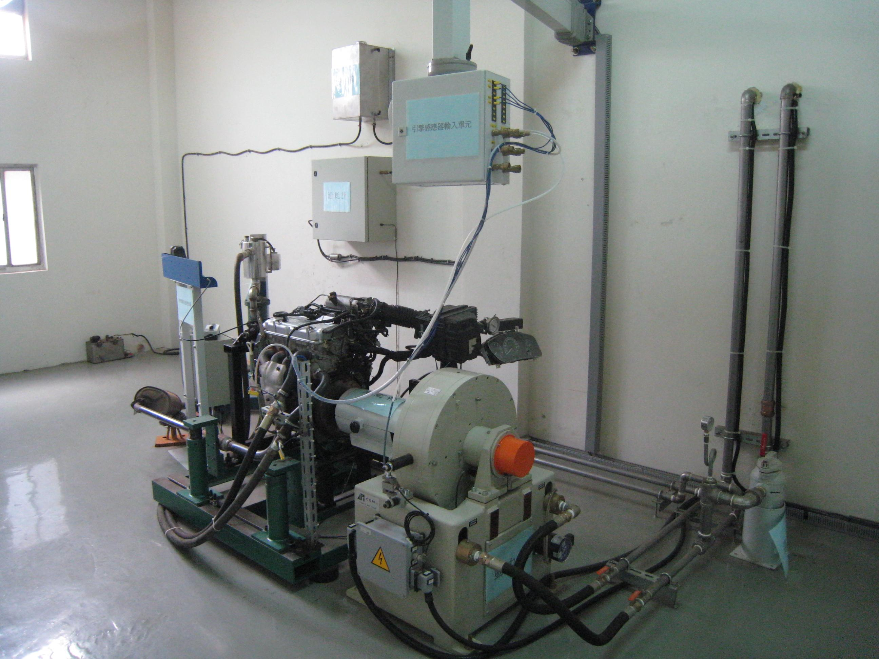
  - 另外，更具特色的是98年度起本組新成立一間可容納五台車之汽車保養工場，開放車主來此保養維修，由”車輛修護技術研習社”同學負責經營來服務車主，並由指導老師培訓同學有關車輛保養維修技術、接待流程、顧客應對技巧、保養廠經營管理、服務行銷…等同坊間保養場所應具備之實務技能，使同學具備日後就業及創業之能力，此項創舉也是他校少有的特點。
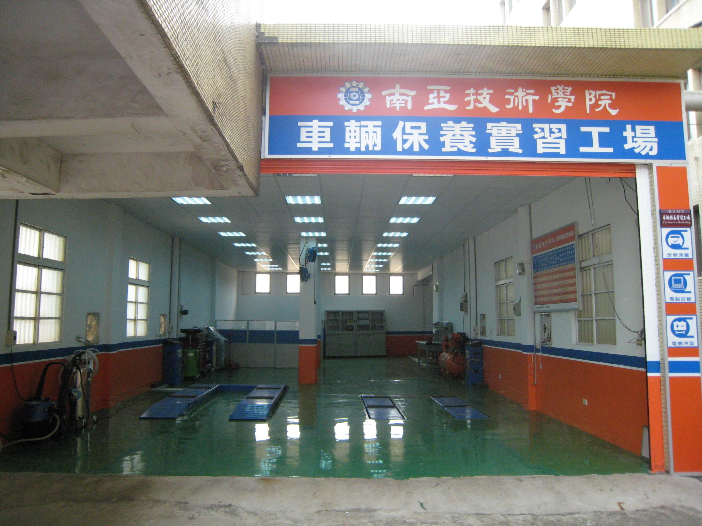

車輛保養實習工場 250 HP馬力試驗機
南亞技術學院交通資訊
交通路線圖
市區公車可搭桃園客運---北路(往士校)、9路(往華勛)、往桃園(經仁美)或搭中壢客運---北路(往忠貞、龍岡)。南亞技術學院站下車，徒步3分鐘。

校址:桃園縣中壢市中山東路三段414號 TEL:(03)4361070~5
http://www.nanya.edu.tw/
